

**软 件 学 院**

软件工程

分析文档

题 目 ：在线面试系统的分析与设计

组 长 ： 梁 中 原

组 员 ： 张林锋 赵东军

指 导 教 师： 贾晓辉

2018年 12月 2日

目录

一、概述 1

1.1背景 1

1.2目标 1

二、需求分析 1

2.1问题定义 1

2.2用户需求 3

2.3功能需求 4

2.4各方需求补充 4

三、系统分析 6

3.1项目简介 6

3.2可能性分析 7

3.3先进性与成熟性结合 8

3.4实用性 8

3.5健壮性 8

3.6扩充性 9

3.7易维护性 9

3.8开放性 9

四、功能分析 9

4.1参与者 9

4.2系统用例 10

4.3系统分析类 12

4.4用例规约 13

4.5结构分析 20

4.5.1边界类 20

4.5.2实体类 21

4.5.3控制类 22

4.6数据库、E-R图分析 23

4.7数据库表设计 23

五、界面设计 27

六、软件功能分析测试 32

6.1招聘方分析测试 32

6.2管理员分析测试 33

6.3面试者分析测试 35

七、个人总结 38

# 一、概述

## 1.1背景

随着社会的高速发展，每年有大量的应届毕业生走向社会，祈求找到一份工作。对于急着找工作的求职者来说，有很多途径可以找到企业的招聘信息，报纸、招聘会、招聘网站等等都是求职者常用的途径。在这中间，招聘网站以信息发布量大，效率高，随时随地性较强，被越来越多的求职者追捧。

在线招聘的大致流程为：网站登陆、公司搜索、职位选择、简历投递，接下来就是等待面试通知，然后收到通知的求职者前往目标公司接受面试官的当面提问考核。这个过程中往往会浪费大量时间，引起面试响应时间延迟。我们通过在线面试系统，可以极大避免这个问题，实现了应聘者和招聘公司的即时沟通，解诀了异地城市之间的人员招聘面试，节省了时间、人力、物力，能极大地提高了应聘效率。

## 1.2目标

建立一个在线面试管理系统帮助应届生或者找工作的人和招聘公司提供一个便利的平台，提高其工作效率使面试不再拘泥于传统的方式开始向科学的系统化方面发展，进而节约面试者与招聘方双方的时间和金钱，便利大家的找工作为题。

# 二、需求分析

## 2.1问题定义

我们在做每件事情之前，首先确认做的到底是什么事情，只有正确理解了问题，才有可能正确地解决问题。首先需要明确项目的根本目标、范围等问题，因此需要设计一场小组讨论，用于统一明确项目的高层次目标。因为该项目是小组内部提出的项目，为了能够更准确捕捉到项目的目标，需要更多的小组成员发表真实看法、提出合理建议，因此项目组设计了一些调查问题，通过讨论的形式，围绕5w1h（who，when，where，why，what，how），确定是谁，在什么时间、在哪里、为了什么原因访问网站，如何访问网站，访问网站希望做什么，主要是来明确项目的业务目标，只有在目标明确后，才能提出软件需要提供哪些服务来支持实现该目标。

为了进一步的讨论在线面试各个方面的需求及明确用户们的相关要求，项目组全体成员就在线面试系统的相关调查问题进行了讨论。

参与人：梁中原，赵东军，张林锋

扮演角色：管理人员1、管理人员2、管理人员3

地点：3#201

时间：2018-10-31

讨论主题：确认在线面试系统方向和目标

管理人员1：今天小组全体成员召开讨论会，是想明确我们提出的在线面试系统项目的最高层次需求，希望大家积极踊跃的发言，大胆的提出自己的想法及看法，也希望今天能够就这个项目达成一致的意见。首先，请大家谈一下对这个项目的初衷的理解，你是希望自己的将来在找工作的时候东跑西走，还是希望自己能够在家里就能完成这些工作，减少中间的等待？

管理人员2：我认为最好的就是应聘者能及时掌握各大公司的招聘情况，而作为招聘方也省去了招聘——招聘会——审查简历——考核——面试的环节，直接对自己所需要的人才进行招聘。

管理人员3：我觉得应该支持更多的应聘者参与其中，但是同时我们也要积极的选择可靠优质的招聘方入驻其中，为广大应聘者提供一个值得信赖的环境。

管理人员1：我同意大家的意见，就是说我们要给用户们提供一个平台，在平台上为不同的用户分配不同的板块，招聘方可以在上面发布自己所需要的人才信息，而应聘者则需要在简历上填写自己擅长的专业。

管理人员2：那么大家觉得我们这个项目这个平台还需要注意哪些可能会发生的情况?

管理人员3：我认为既然是一个在线面试系统，那么应聘者肯定是其中最庞大的用户群体，我们要建立用户值得信赖的平台，在保障招聘方利益的同时更加注重用户的利益。

管理人员1：我们的项目初衷就是做一个在线面试系统，这与平常其他的兼职平台不同，不能仅仅只是发布人才需求，我们要建立更加严密的流程，让一切都符合要求，约束招聘方和应聘方的职责，使在平台上形成的约定具有一定的法律约束。

管理人员1：那么，大家觉得咱们的这个项目这个平台的应聘者对于平台都有哪些要求？

管理人员2：我们这个是在线面试系统，那么其中利益要害最深切的就是用户即应聘者，用户有注册，登陆，提交简历，修改个人信息，查看招聘信息，甚至说可以举报招聘方不合法条约的功能。

管理人员3：站在招聘方的角度考虑的话，我觉得，对于公司来说，免费邀请他们入驻平台，他们就具有自主发布招聘信息，审查简历，安排考试，面试，或者说，对于极其恶劣的用户可以申请加入黑名单的权力。

管理人员1：大家说的非常好，这样的话，无论是从用户招聘方，还是应聘方来说，都有了自己制定的权力，互相监督，其实平台在其中不做过多的干涉，一切都依靠用户自己进行，我们要做的就是维护好平台，维护好双方的利益。

管理人员1：今天非常高兴跟大家一起探讨了关于我们小组提出的在线面试系统项目的看法，这种面对面的沟通方法对于大家理解问题非常有效，而且大家对问题的看法非常深刻，谢谢大家。

经过小组会议讨论，大家一致认为在线面试系统项目应该是可以为应聘者、招聘方提供的一个在线面试平台，通过该平台用户可以利用移动终端、PC终端进行在线面试，在线人才招聘，并且省去了中间来回等待的时间，对于目前人才市场的招聘来说很有必要！

## 2.2用户需求

整个系统有三种用户角色，即管理员，用户（面试者）和招聘方。管理员能够查询用户（面试者和招聘方）的所有相关信息，以利于对平台的全面管理。核实并且统计站内的需求。面试者能查询招聘方发布的所有信息，以利于能查询到自己满意的企业和工作，能查到面试的信息等等。招聘方可以在注册时候进行认证，通过认证后成为招聘方，获取相应的权限，并且可以发布面试信息进行面试招聘，并对面试者进行考核。

## 2.3功能需求

系统提供了用户（面试者）注册登陆的功能，面试者可以自行选择注册和登陆，并且在登陆成功后，进行个人信息填写，查询相关公司并且提交自己的面试简历。招聘方在注册登陆后进行信息验证，验证通过后，可以发布自己公司的招聘信息，可以在线面试者。系统管理员可以在其中起到纽带的作用，链接招聘方和面试者，并且审核双方信息的真实性。可编辑公告，发布公告，并且统计站内的信息等等。

## 2.4各方需求补充

用户的需求获取方法很多，目前可以采用原型开发、用户访谈、已有系统的研究等，各方讨论是一种有效的获取需求的方法，可以在有效时间内获取大量有意义的信息，在之前的开发人员讨论中，我们得到了最初的需求，今天我们邀请“用户”和“企业”代表进行讨论

地点：3#201

时间：2018.11.25

参与人员：张林锋、梁中原、赵东军

扮演角色：面试者、招聘方、管理员

管理员：今天邀请了几位典型用户代表，了解下“在线面试系统”项目应该提供什么样的服务才能满足各类用户（面试者和招聘方）的需要，首先请问两位代表站在自己的角度谈谈你们的看法？首先，我们从面试者的角度开始讨论吧。

面试者：站在面试者角度，我认为在线面试系统应该有编辑简历，提交简历，修改简历的权力。

招聘方：还有需要补充的就是可以在面试者提交简历之后，面试者可以在一定时间内撤回自己的简历，进行修改重新上传。

管理员：这些需求及功能是咱们平台非常重要的一部分，接下来，咱们从招聘方的角度进行分析所需要的功能。

面试者：招聘方的权力应该得到约束，在面试者提交建立后只要是符合的都应该参加面试，不应该凭借自己的喜好进行面试。

招聘方：在其他的一些方面，我觉得管理员们也可以通过发布一些站内外新闻来告诉面试者最新得招聘状况，并且在此基础上进行评估，预测此次面试得通过率得大小，给面试者一些参考，避免盲目得跟风投递。

管理员：对的，各位把问题都说到了点子上，同时，也达到了咱们今天讨论的目的，我也就以上讨论内容做了完整的记录及分析。大家看看还有其他要求吗？

面试者：其他的应该没有了！

招聘方：我也没有建议了！

管理员：今天非常高兴跟大家一起探讨了关于我们提出的“在线面试系统”项目的看法，这种面对面的沟通方法对于大家理解问题非常有效，而且大家对问题的看法非常深刻，谢谢大家。

经过项目分析讨论，将系统需求根据涉众的重要性，考虑不同类型涉众的不同需求，进行综合考虑最终整理如下表2.1所示：

表2.1 需求整理汇总

|  |  |  |  |
| --- | --- | --- | --- |
| 需求ID | 需求名称 | 需求描述 | 需求级别 |
| 01 | 注册 | 用户（面试者、招聘方、管理员）可以进行注册 | 级别高 |
| 02 | 管理信息 | 用户（面试者、招聘方、管理员）可以对个人信息进行各种操作 | 级别高 |
| 03 | 查询 | 用户（面试者、招聘方、管理员）根据权限不同可以查找相关信息 | 级别高 |
| 04 | 找回密码 | 用户（面试者、招聘方、管理员）可以对自己密码进行找回 | 级别高 |
| 05 | 公告 | 用户（招聘方、管理员）可以根据权限进行相关公告发布、修改、删除等等。 | 级别高 |
| 06 | 交流 | 用户（面试者、招聘方、管理员）三方可以进行交流，以解决问题 | 级别高 |
| 07 | 统计 | 用户（面试者、招聘方、管理员）可以对自己所需要得信息进行统计 | 级别高 |
| 08 | 面试 | 招聘方面试者沟通 | 级别高 |

# 三、系统分析

## 3.1项目简介

为保证在线面试系统的便捷和高效、实用性，将此系统的使用者分为四类，一是普通用户，可注册可不注册，他们可以浏览查看发布的招聘信息，也可以查看各求职者的简历信息。

二是面试者，普通用户完成信息录入和审核后成为面试者，它们拥有普通用户的权限，但他们还可以查看各招聘公司主页的招聘需求和参考薪资等信息，并可选择意向公司进行简历投递。

三是各大招聘公司的人事部门，他们通过认证后接入面试系统，他们可以接收来自面试者的简历投送并给予回复，还可对一些求职者发出邀请来进行应聘。

四是负责在线面试系统的超级管理员，他们负责维护系统的运行稳定，并可以对系统各类注册用户信息进行收集整理，还可以不定时在主页推送一些优质的招聘信息。

## 3.2可能性分析

此在线面试系统的开发，运行以及维护的费用包括：购买软件、硬件，系统的开发维护费用，以及这些人员的工资，系统开发运行过程所耗费的资源材料，如电费、打印纸等。而在电脑普及的今天，该系统成本低，维护费用少，同时也可以节省人力、物力、财力。而且通过自顶向下分析逐步求精的方法对系统进行设计，并通过维护使系统逐步完善，从而达到经济上的节约。而且数据库通过编程实现，系统设计成模块化，便于将来的扩展和维护，减少再投资。

此管理在线面试系统带来的效益：传统的面试，大致为面试者看到招聘信息——联系该公司——投递简历——收到回复——参加面试——通过面试——参加复试——通过复试——被录取。这种传统的招聘方式费时耗力，如果现在采用数据库电脑化在线面试，可以节约大量的人力和时间，可以让面试者和招聘方在一个平台上,进行更多的交流，而且更加直观和方便，有效的提高了面试的质量和效率，取得无形的效益。更为重要的是，从长远的眼光来看，效益的回报是不断增加的。

从以上分析可知此在线面试系统开发在经济上可行。

对于该系统，因为需要双方的真实信息这就涉及了隐私问题，还有就是双方的真实性，因此在审查信息时，我们需要进行统一身份审查，各种信息绑定，并且维护信息的安全性。

从以上分析可知此信息系统开发在管理上可行。

## 3.3先进性与成熟性结合

由于信息技术的飞速发展、用户在构建信息系统时有了很大的选择余地，同时用户在构建系统时需绞尽脑汁在技术的先进性与成熟性之间求平衡。系统技术水平要保证先进性，符合当今计算机科学的发展潮流。系统网络平台、硬件平台、系统软件平台技术要代表当今计算机技术发展的方向，同时经实践证明其实用性和稳定可靠性。保证了所选择的各平台供应商有能力进行该项产品的持续性开发，可以保证该项技术不断地更新并可顺利升级而维持系统的先进性。我们在选择技术时，同时结合了利率报备业务经常性变化和增长的特点。

充分考虑性价比：

产品选型一方面要考虑安全、可靠、先进，同时，要考虑经济实用，要易于扩展升级、易于操作、易于管理维护、易于用户掌握和学习使用。在完成系统目标的基础上，力争用最少的钱办最多的事，保护投资。

## 3.4实用性

我们避免盲目追求最新技术，同时又要防止系统处理能力不够。应用系统设计必须符合实际。系统要进行总体设计、分步实施，稳步向新系统过渡;全部人机操作设计均应充分考虑利率报备业务的具体情况和实际需要;用户接口和界面设计将充分考虑人体结构特征及视觉特征进行优化设计，界面尽可能美观简洁，操作便捷方便。同时，我们将利用企业门户技术实现统一身份、统一认证、统一内容管理等技术。

## 3.5健壮性

系统建设尽量采用主流产品，以保证系统的高质量和稳定性。采用成熟技术以降低系统的不稳定性。对系统如硬件、操作系统、网络、数据库等设计尽可能提供详尽的故障处理方案以保证系统宕机后的快速恢复性。由于采用集中式信息管理模式，主机系统的安全和健壮性非常重要，从信息处理的角度上来看，面试系统处理工作的特色就是存储数据量大、数据库管理、智能评分复杂。

## 3.6扩充性

考虑到系统实施不可能一步到位，全部的系统只能采取总体设计，分步实施的方式，第一，要满足系统的平滑过渡，包括与主站点的接口，第二，软件构架采用组件化方式，便于个体的升级和添加新的个体。第三，采用开放技术和标准接口，便于和第三方软件衔接。

## 3.7易维护性

客户端软件采用自动更新方式。按照标准和规范的方法进行系统组件化设计，采用多-层结构。尽量采用大家熟悉的易于维护的系统平台，系统维护方便，备份及数据恢复快速简单、系统配置体现自动化，尽量避免复杂的系统配置文件。

## 3.8开放性

在系统构架、采用技术、选用平台方面都必须要有较好的开放性。特别是在选择产品上，要符合开放性要求，遵循国际标准化组织的技术标准。

# 四、功能分析

系统提供的不同服务主要是为了帮助各类参与者更好地完成工作，那么确定谁使用了系统的哪些服务，是开发者首先关注的问题，结合项目的涉众利益分析，找出所有参与者及确定所有用例是系统功能分析的主要内容。

## 4.1参与者

参与者是与系统交互的外部系统，比如导航系统等，包括有使用系统功能工作的人、与该系统联系的其他系统等。根据哪些人会使用这个系统？系统需要从哪些人或者其他系统中获得数据？系统会为哪些人或者其他系统提供数据？系统会与哪些其他系统相关联？系统是由谁来维护和管理的？从五个问题方面分析参与者，经过前面多次会议讨论及需求整理结果，可以分析出系统的参与者有学生、管理员、系统管理员等，系统中的参与者如图4.1所示：

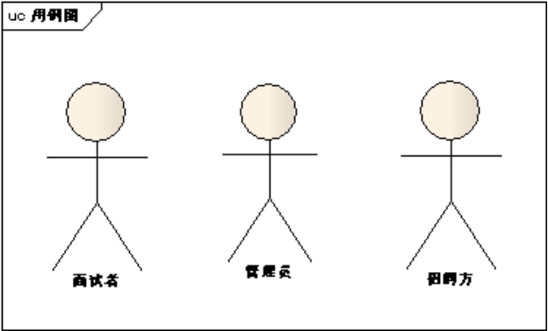

图4-1系统参与者

## 4.2系统用例

用例是系统的功能，即系统能够提供的服务，确定完参与者后，就可以确定系统用例了，根据用例采用动宾结构的词组、或者动词表示的原则，使用“做什么”的方式命名用例。分别从参与者为什么要使用该系统？参与者是否会在系统中创建、修改、删除、访问和存储数据及如何操作？参与者是否会将外部的某些事件通知该系统？系统是否会将该内部的某些事件通知该参与者？从这五个问题中分析用例，经过分析可以得出系统用例有查询信息、提交简历、审核情况等等，如图4.2、4.3所示。

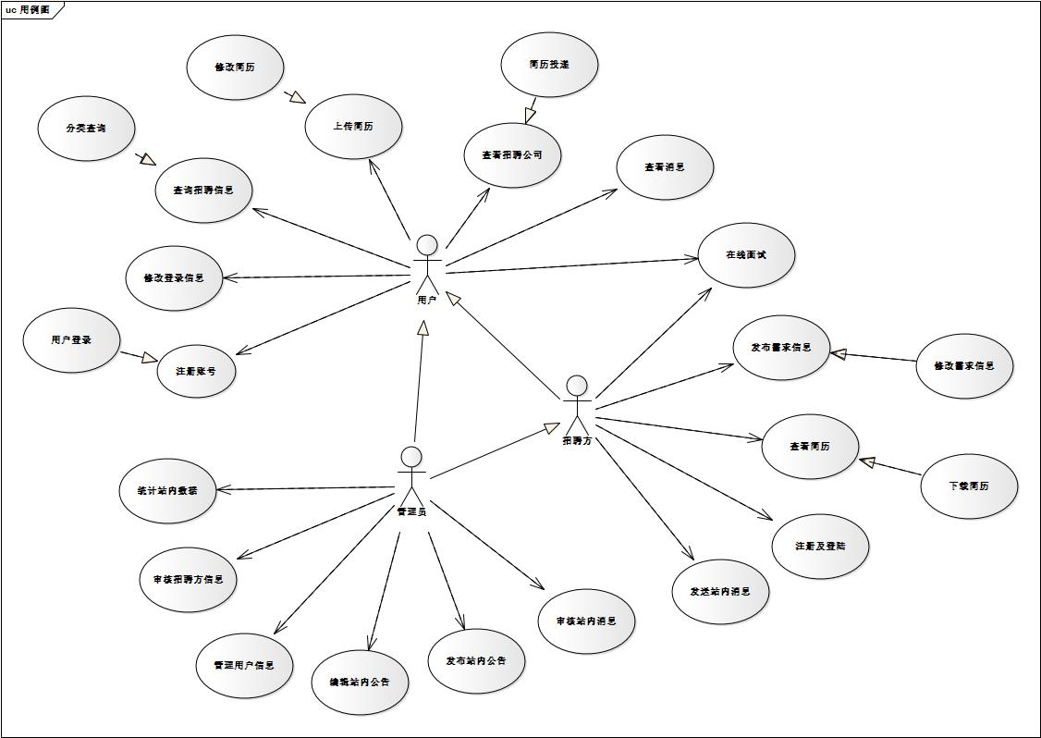

图4-2用例图



图4-3个人用例图

## 4.3系统分析类

系统的分析类包括登录注册、查询浏览、用户、简历信息、面试者、管理员、招聘方、个人信息、管理员信息验证、发布新闻、面试结果，其中面试者和招聘方之间具有简历投递、面试等关系，用户还可进行个人信息查询，查看面试简介，每个面试人员具有一个唯一编号，每个用户拥有一个账户，注册账户分为用户和管理员两类，和系统管理员之间具有管理与被管理等关系，其关系如4.4图所示。

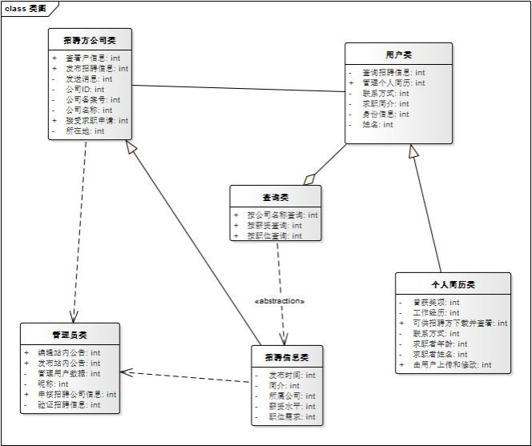

图4-4系统分析类图

## 4.4用例规约

用例：注册

参与者：招聘方公司。

1.招聘方公司进入注册页面。

2.输入公司名称、公司法人、法人身份证、手机号。

3.输入密码并二次确定密码。

4.输入手机获取的验证码。

5.注册成功，返回登录。

6.输入手机号码，密码登录。

表4.1 招聘方公司注册

|  |
| --- |
| **用例名称 : 注册** |
| **参与者:招聘方公司** |
| **前置条件:**进入注册页面 |
| **基本事件流:**  招聘方公司需要发布信息时（未注册），该用例开始。  获取手机验证码并填写  注册成功  进入登录页面 |
| **后置条件:**可进行登录 |
| **可选事件流：**  点击取消返回登录界面 |

招聘方公司向登录页面发起注册请求，进入到注册页面，输入注册信息，传递所填注册信息给控制类（查询），判断用户名是否存在，若存在注册失败，需要重新填写注册信息，不存在添加该招聘方公司，注册成功。



图4-5注册顺序图

根据顺序图可知，该用例界面类有：登录界面、注册界面；控制类有查询类；实体类有招聘方公司类。

表4.2招聘方公司登录

|  |
| --- |
| **用例名称 : 用户登录** |
| **参与者:招聘方公司** |
| **前置条件:**进入登录页面 |
| **基本事件流:**   1. 当招聘方公司需要登录时，该用例开始。 2. 填写用户名，密码 3. 确认提交 4. 进入系统界面 |
| **后置条件:**登录状态 |
| **可选事件流：**点击取消，退出系统 |

招聘方公司请求登录，进入登录页面，输入招聘方公司账号密码,将账号密码信息传递给控制类进行查询，得到招聘方公司信息与传递的信息进行比较，比较一致则登录成功，错误返回登录界面。



图4-6登录顺序图

根据顺序图可知，该用例界面类有：登录界面、系统界面；控制类有查询类；实体类有招聘方公司类。

表4.3发布需求信息

|  |
| --- |
| **用例名称 :发布需求信息** |
| **角色:招聘方公司** |
| **前置条件:**登录 |
| **基本事件流:**  1.请求发布需求信息  2.填写需求信息  3.查询需求信息是否重复  4.若不重复则发布成功 |
| **后置条件:** |
| **可选事件流：** |

已登录招聘方公司请求发布需求信息，请求成功则填写需求信息，查询需求信息是否重复，不重复则发布成功，若此招聘信息已发布过，则显示信息已存在，发布失败，重新编辑需求信息，重新发布。



图4-7发布需求信息

根据顺序图可知，该用例界面类有：发布信息界面；控制类有查询类；实体类有招聘信息类。

表4.4修改需求信息

|  |
| --- |
| **用例名称 :修改需求信息** |
| **角色:招聘方公司** |
| **前置条件:**需求信息发布成功 |
| **基本事件流:**  1.查看已发布的需求信息  2.修改需求信息  3.修改成功 |
| **后置条件:** |
| **可选事件流：** |

招聘方公司进入需求信息页面找到发布成功的需求信息，开始需求信息的修改，修改已发布的需求信息。



图4-8修改需求信息

根据顺序图可知，该用例界面类有：已发布信息界面；控制类有查询类、修改类；实体类有招聘信息类。

表4.5查看下载简历

|  |
| --- |
| **用例名称 :查看下载简历** |
| **角色:招聘方公司** |
| **前置条件:**登录 |
| **基本事件流:**  1.查询用户投递的简历  2.搜索用户投递的简历  3.下载用户投递的简历 |
| **后置条件:** |
| **可选事件流：**取消下载 |

招聘方公司进入查询简历界面，请求查询简历，查询简历之后可以打印简历，也可以选择自己需要的简历，下载简历。



图4-9查看下载简历

根据顺序图可知，该用例界面类有：查询简历界面；控制类有查询类、下载类、打印类；实体类有简历类。

表4.6发布站内信息

|  |
| --- |
| **用例名称 :发布站内信息** |
| **角色:招聘方公司** |
| **前置条件:**登录 |
| **基本事件流:**  1.请求发布站内信息  2.填写站内信息  3.查询站内信息是否重复  4.若不重复则发布成功 |
| **后置条件:** |
| **可选事件流：** |

已登录招聘方公司请求发布站内信息，请求成功则填写站内信息，查询站内信息是否重复，不重复则发布成功，若此招聘信息已发布过，则显示信息已存在，发布失败，重新编辑站内信息，重新发布。



图4-10发布站内信息

根据顺序图可知，该用例界面类有：发布站内界面；控制类有查询类；实体类有招聘信息类。

表4.7在线面试

|  |
| --- |
| **用例名称 :在线面试** |
| **角色:招聘方公司** |
| **前置条件:**登录 |
| **基本事件流:**  1.招聘方公司进入在线面试页面  2.发起面试申请  3.约定面试时间  4.开始面试 |
| **后置条件: 结束面试** |
| **可选事件流：** |

招聘方公司进入在线面试页面，对需要面试的用户发起招聘申请，然后约定面试时间，进行面试



图4-11在线面试页面

根据顺序图可知，该用例界面类有：在线面试界面；控制类有发布，约定类；实体类有在线面试类。

## 4.5结构分析

### 4.5.1边界类

所有的功能的实现过程中都需要边界类的支持，边界类中最常见的一类是界面，还有表单、对话框等，主要有管理员相关操作页面、用户操作的页面、招聘方相关操作涉及的页面，如表所示。

表4.8系统边界类

|  |  |
| --- | --- |
| **名称** | **介绍** |
| BackstageForm | 系统管理员后台首页 |
| AlterAdminInforForm | 系统管理员修改基本信息页面 |
| AdminPwdForm | 安全中心页面 |
| AuditStoreInforForm | 待审核用户信息页面 |
| InquiryOwnerForm | 检索用户页面 |
| AddStoreForm | 添加企业页面 |
| StoreListForm | 显示已查到招聘方列表页面 |
| SystemDealForm | 用户信息查询页面 |
| OwnerCenterForm | 招聘方中心页面 |
| StoreManageForm | 用户个人信息管理页面 |
| ContributionForm | 新闻发布页面 |
| AlterOwnerInforForm | 修改用户个人基本信息页面 |
| IncomeForm | 招聘方信息页面 |
| ReaderPwdForm | 信息验证中心页面 |
| StoreShelfManageForm | 简历管理页面 |
| ReadHistoryForm | 简历分数记录页面 |
| ImproveInforForm | 完善招聘方信息页面 |
| PayCenterForm | 招聘人员统计页面 |
| MainForm | 招聘信息页面 |

### 4.5.2实体类

通过对系统的功能进行分析，得出系统中的实体类有招聘方、用户、管理员、面试者、面试成绩等实体类，如表所示。

表4.9系统实体类

|  |  |  |
| --- | --- | --- |
| **类名** | **属性** | **名称** |
| 招聘方 | 查看用户信息，发布招聘信息，发送消息，公司ID，公司备案号，公司名称，接受求职申请 | Recruiters |
| 用户 | 查询招聘信息，管理个人简历，联系方式，求职意向简介，身份信息，姓名 | User |
| 管理员 | 昵称，权限（编辑站内公告，发送站内公告，管理用户数据，审核招聘公司信息，验证招聘信息） | Administrator |
| 面试者 | 曾获奖项，工作经历，联系方式，求职者年龄，求职者姓名，由用户上传和修改，可供招聘方下载并查看 | Interviewer |
| 查询类 | 曾获奖项，工作经历，联系方式，求职者年龄，求职者姓名，由用户上传和修改，可供招聘方下载并查看 | select |
| 招聘信息类 | 发布时间，简介，职位需求，薪资水平，所属公司 | Recruitment information |

### 4.5.3控制类

通过对系统的功能进行分析，得出系统中的控制类有用户登录、查询信息、在线面试、修改信息、找回密码、网上交流、查询投简历记录、屏蔽信息、审核企业，意见反馈等控制类，如表所示。

表4.10系统控制类

|  |  |
| --- | --- |
| **名称** | **介绍** |
| VisitorloginController | 登录控制 |
| QuerycommodityController | 查询招聘控制 |
| OnlineshoppingController | 个人信息控制 |
| ModifyinformationController | 修改信息控制 |
| RetrievepasswdController | 找回密码控制 |
| CommunicatingController | 面试成绩控制 |
| QueryconsumptionController | 查询招聘记录控制 |
| MaskinformationController | 招聘信息控制 |
| RechargeController | 成绩评比控制 |
| CommodityController | 公告发布控制 |
| PreferentialController | 公告删除控制 |
| ViewgainsController | 查看公告控制 |

## 4.6数据库、E-R图分析

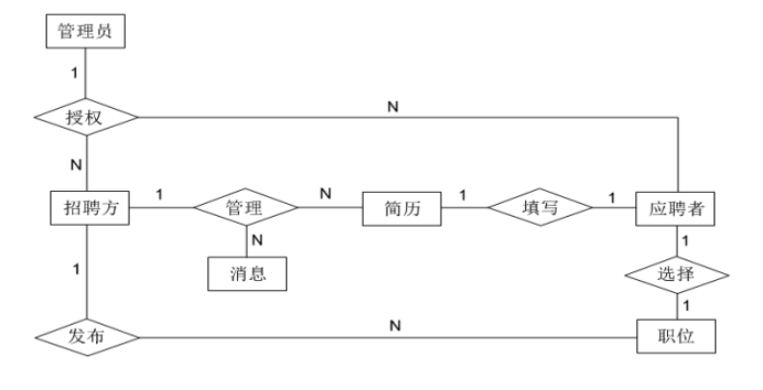

图4-12 E-R图

如图所示，招聘方与简历之间存在着一对多的管理关系，简历与应聘者之间存在着一对一的填写关系，招聘方与职位之间存在着一对多的发布关系，应聘者与职位之间存在着一对一的选择关系，招聘方与消息之间存在着一对多的管理关系，管理员与招聘方存在着一对多的授权关系，管理员与应聘者存在着一对多的授权关系。

## 4.7数据库表设计

（1)应聘者信息表（Employee）包含用户名、密码、邮箱、问题、答案、最后一次登录时间、是否激活等属性，其中属性用户名userName在数据库中所有对应字段是主键，字段类型是整型自增型；属性最后一次登录时间在数据库中的字段类型是时间型；在系统中主要为1或0，1代表true的意思，0表示false的意思，应聘者信息表中所有的属性不允许为空值。详细信息如表所示。

表4.11面试者信息表

|  |  |  |  |  |  |
| --- | --- | --- | --- | --- | --- |
| 序号 | 字段说明 | 字段名称 | 类型 | 长度 | 允许为空 |
| 1 | 用户名（主键） | userName | varchar | 20 | 否 |
| 2 | 密码 | password | varchar | 20 | 否 |
| 3 | 邮箱 | email | varchar | 30 | 否 |
| 4 | 问题 | question | varchar | 50 | 否 |
| 5 | 答案 | answer | varchar | 50 | 否 |
| 6 | 最后一次登录时间 | lastTime | datetime |  | 否 |

(2)招聘方信息表（Employer）包含用户名、密码、公司名、公司地址、公司介绍、法人代表、电话、网址、问题、答案等属性，其中属性用户名userName在数据库中所有对应字段是主键，字段类型是整型自增型；属性是否激活字段类型是整型自增型，在系统中主要为1或0，1代表true的意思，0表示false的意思，招聘方信息表中所有的属性不允许为空值。详细信息如表所示。

表4.12招聘方信息表

|  |  |  |  |  |  |
| --- | --- | --- | --- | --- | --- |
| 序号 | 字段说明 | 字段名称 | 类型 | 长度 | 允许为空 |
| 1 | 用户名（主键） | userName | varchar | 20 | 否 |
| 2 | 密码 | password | varchar | 20 | 否 |
| 3 | 公司名 | company | varchar | 50 | 否 |
| 4 | 公司地址 | address | varchar | 100 | 否 |
| 5 | 公司简介 | description | varchar | 800 | 否 |
| 6 | 法人代表 | ower | varchar | 10 | 否 |
| 7 | 电话 | phone | varchar | 50 | 否 |
| 8 | 网址 | url | varchar | 20 | 否 |
| 9 | 问题 | question | varchar | 50 | 否 |
| 10 | 答案 | answer | varchar | 50 | 否 |
| 11 | 营业执照号码 | certificate | varchar | 20 | 否 |
| 12 | 邮箱 | email | varchar | 30 | 否 |

(3)管理员信息表（Manager）包含用户名、密码、权限等属性，其中属性用户名userName在数据库中所有对应字段是主键，字段类型是整型自增型；属性权限字段类型是整型自增型，在系统中主要为1或0，1代表授权的意思，0表示未授权的意思，管理员信息表中所有的属性不允许为空值。详细信息如表3-17所示。

表4.13管理员信息表

|  |  |  |  |  |  |
| --- | --- | --- | --- | --- | --- |
| 序号 | 字段说明 | 字段名称 | 类型 | 长度 | 允许为空 |
| 1 | 用户名（主键） | userName | varchar | 20 | 否 |
| 2 | 密码 | password | varchar | 20 | 否 |
| 3 | 权限 | ability | int | 4 | 否 |

(4)招聘信息表（JobInfo）包含招聘信息代号、招聘方公司名、所属行业、职位名称、应聘要求，发布时间等属性，其中属性招聘信息代号infoId在数据库中所有对应字段是主键，字段类型是整型自增型，其值会根据申请的次数依次累加值，招聘信息表中所有的属性不允许为空值；属性招聘方公司名company在数据库中所有对应字段是外键，与招聘者中公司名相关联，字段类型是整型自增型，站内消息表中所有的属性不允许为空值。详细信息如表3-18所示。

表4.14招聘信息表

|  |  |  |  |  |  |
| --- | --- | --- | --- | --- | --- |
| 序号 | 字段说明 | 字段名称 | 类型 | 长度 | 允许为空 |
| 1 | 招聘信息代号（主键） | infoId | Int（自动） | 4 | 否 |
| 2 | 招聘方公司名(外键) | company | varchar | 20 | 否 |
| 3 | 所属行业 | vocation | varchar | 20 | 否 |
| 4 | 职位名称 | name | varchar | 20 | 否 |
| 5 | 人数 | total | int | 4 | 否 |
| 6 | 应聘要求 | require | varchar | 200 | 否 |
| 7 | 此职位已经接收简历数 | received | int | 4 | 否 |
| 8 | 发布时间 | releaseTime | datatime |  | 否 |
| 9 | 修改时间 | modifytime | datatime |  | 否 |
| 10 | 有效期 | useful-life | Int | 4 | 否 |

(5)站内消息表（Message）包含消息号、发送者、接收者、发送时间、是否阅读、消息内容等属性，其中属性发送者sender在数据库中所有对应字段是外键，与招聘方中用户名相关联，字段类型是整型自增型；属性接收者receiver在数据库中所有对应字段是外键，与应聘者中用户名相关联，字段类型是整型自增型，站内消息表中所有的属性不允许为空值。详细信息如表所示。

表4.15站内消息表

|  |  |  |  |  |  |
| --- | --- | --- | --- | --- | --- |
| 序号 | 字段说明 | 字段名称 | 类型 | 长度 | 允许为空 |
| 1 | 消息号 | id | int | 4 | 否 |
| 2 | 发送者 | sender | varchar | 20 | 否 |
| 3 | 接收者 | receiver | varchar | 20 | 否 |
| 4 | 发送时间 | releaseTime | datatime |  | 否 |
| 5 | 是否阅读 | readed | int | 4 | 否 |
| 6 | 消息内容 | content | varchar | 200 | 否 |

# 五、界面设计



图5-1系统首页



图5-2登录页面



图5-3注册页面



图5-4招聘方公司首页



图5-5发布需求信息页面



图5-6修改需求信息页面

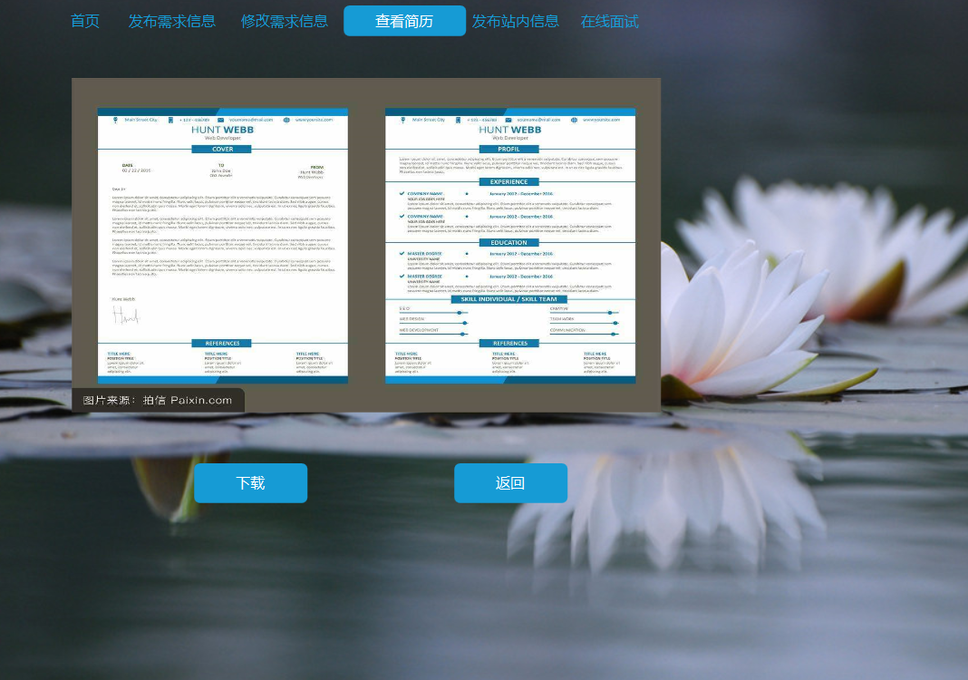

图5-7查看简历页面



图5-8发布站内信息页面

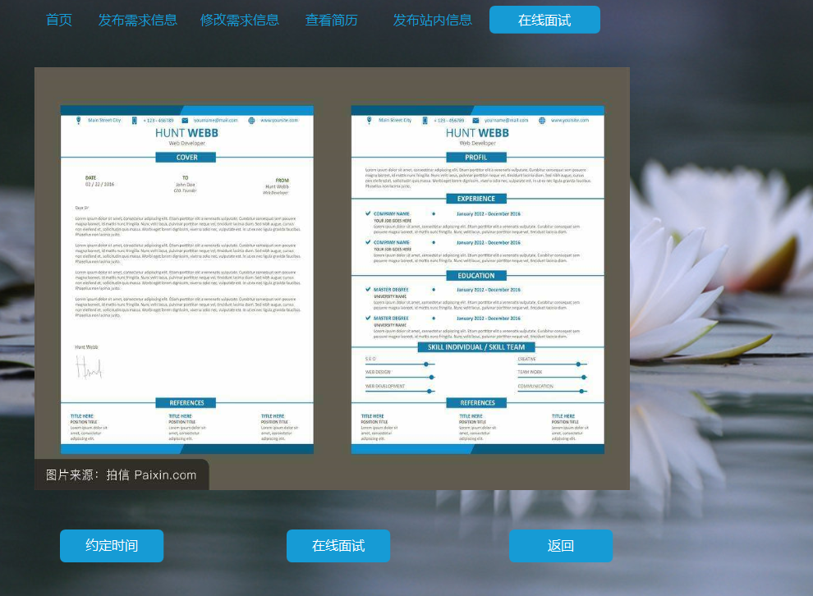

图5-9在线面试页面

# 六、软件功能分析测试

## 6.1招聘方分析测试

项目名称：在线面试系统

测试人员：梁中原、张林锋、赵东军

表6-1招聘方测试

|  |  |  |  |  |
| --- | --- | --- | --- | --- |
| **测试模块** | **测试步骤** | **输入数据** | **期望结果** | **测试结果** |
| 招聘方公司注册 | 1. 进入注册界面 2. 输入注册信息 3. 点击注册 | 无 | 注册信息界面正常显注册信息示，信息输入完整，可以正常注册。 |  |
| 招聘方公司登录 | 1. 进入注册界面 2. 输入账号密码 3. 点击登录 | 账号：1122  密码：2211 | 登录成功 |  |
| 发布需求信息 | 1.进入发布需求信息页面  2.编辑需求信息  3.发布需求信息 | 本科生 | 发布成功 |  |
| 修改需求信息 | 1.查询已发布的需求信息  2.修改需求信息 | 本科生修改为研究生 | 修改成功 |  |
| 查看简历及下载简历 | 1.进入查看简历界面  2.下载简历 | 无 | 无 |  |
| 发布站内信息 | 1.进入站内消息页面  2.编辑站内信息  3.发布站内信息 | 李四被录用 | 发布成功 |  |

## 6.2管理员分析测试

。管理员是该项目的参与者，管理员通过注册及后台审核成为项目的管理员，然后可以查询及管理面试者和招聘方的信息等，相关测试如表6.2所示。

项目名称：在线面试系统

测试人员：梁中原、张林锋、赵东军

表6.2 管理员测试

|  |  |  |  |  |
| --- | --- | --- | --- | --- |
| **用例编号** | **测试步骤** | **输入数据** | **期望结果** | **测试结果** |
| 管理员注册 | 1. 管理员进入系统主界面 2. 管理员注册账号 | 账号：12345  密码：12345 | 注册成功 |  |
| 管理员登录 | 1. 管理员进入系统主界面 2. 管理员输入账号密码 | 账号：12345  密码：12345 | 登录成功 |  |
| 找回密码 | 1. 进入登录页面 2. 点击找回密码 3. 回答相关问题 4. 修改密码 | 问题答案 | 修改成功 |  |
| 管理员资料管理 | 1.进入系统界面  2.点击个人资料  3.修改个人资料 |  | 修改成功 |  |
| 搜索统计站内数据 | 1.管理员查找相关数据  2.得到显示信息  3.进行统计 |  | 统计成功 |  |
| 管理面试者信息 | 1.管理员接收面试者信息  2.管理员审核信息 | 姓名：张三  身份证号：5456156 | 审核通过 |  |
| 管理招聘方信息 | 1.管理员接收招聘方信息  2.管理员审核信息 | 企业：+877  法人：5+5+  地址：564 | 审核通过 |  |
| 编辑站内公告 | 1.管理员进入公告页面  2.管理员编辑公告保存（修改，删除） | 公告：和关于围观 | 编辑完成 |  |
| 发布站内公告 | 1.管理员打开编辑好得公告  2.管理员发布公告 |  | 发布成功 |  |

## 6.3面试者分析测试

项目名称：在线面试系统

测试人员：梁中原、张林锋、赵东军

表6.3 面试者测试

|  |  |  |  |  |
| --- | --- | --- | --- | --- |
| 测试用例 | 测试步骤 | 输入数据 | 期望结果 | 测试结果 |
| 用户注册及登录 | 1. 进入注册界面 2. 输入注册信息 3. 点击注册 | 正确数据 | 注册信息界面正常显注册信息示，信息输入完整，可以正常注册。 |  |
| 修改登录信息 | 1. 用户登录 2. 进入个人资料页 3. 输入当前密码确认 | 旧 | 输入密码正确，验证通过 |  |
| 1.进入个人资料页  2.输入当前密码确认  3.输入新密码修改 | B201 | 输入两次密码一致，点击修改成功 |  |
| 查询招聘信息 | 1.用户未登录  2.查询招聘信息 | 无 | 查询成功 |  |
| 1.用户已登录  2.查询招聘信息 | 无 | 查询成功 |  |
| 上传并修改简历 | 1. 用户登录进入个人资料页 2. 点击上传本地文档 | 无 | 上传成功提示 |  |
| 1. 用户登录进入个人资料页 2. 选择已上传简历   3.点击修改 | 无 | 提示修改成功 |  |
| 查看招聘公司并进行简历投递 | 1.用户登录  2.查询招聘信息  3.点击进入招聘公司主页 | 无 | 进入查看成功 |  |
| 1. 用户登录 2. 查询招聘信息 3. 点击进入招聘公司主页 4. 发出求职申请并点击发送简历 | 无 | 发送成功 |  |
| 查看消息 | 1.用户登录  2.进入个人资料页  3.点击查看消息 | 无 | 查看成功 |  |
| 在线面试 | 1. 用户登录 2. 已有面试安排 3. 与招聘方在线视频面试 | 无 | 成功 |  |

# 七、个人总结

一学期的时间匆匆而过，对软件工程的了解也清晰了许多。刚开始的时候，觉得这门课程枯燥无味，对一个理科生来说，感觉又回到了文科的课堂。慢慢的随着老师的讲解，觉得并没有那么乏味，其实感觉还是很抽象的，顿时对这门课程有了很大的兴趣。学习过程我又和同学一起设计了一个在线面试系统，觉得从实践中了解了很多，对于这门课程我有以下总结。

首先我认识到了什么是软件工程？通俗点讲，软件工程是为了研究和应用如何以系统性的、规范化的、可定量的过程化方法去开发和维护软件，以及如何让把经过时间考证而证明正确的管理技术和当前能够得到的最好的技术方法结合起来。从而知道软件工程学的内容主要包括：软件开发方法、软件工具、软件工程环境和软件工程管理学。

其次，我了解了软件工程的开发是一个十分浩大的工程，需要少至几个人，多至几百个人合作开发几个月甚至几年。为了做好整个软件的开发，最少不了的便是软件的开发过程，开发过程中需要需求分析、概要设计、详细设计、实现以及综合测试。需求分析最核心的是用户，最重要的步骤便是获取客户需求、建立需求模型及进行需求验证；概要设计是对需求分析说明书中提供的系统逻辑模型进行进一步的分解；详细设计是将概要设计产生的功能模块进行进一步细化；实现便是编码和单元测试；最后综合测试包括组装测试和验收测试。

在学习中，我学的最扎实的便是UML的学习，还记得当时老师在上课过程中讲述的EA的使用，由于学会这项建模工具的使用，老师在一次课堂验收报告是提问到了我，让我展示报告的内容，其中最重要的一项便是用例图和用例规约这一模块有着很大的问题，老师给我们组一一简述了这一模块的内容，还当堂给我报告中的用例规约进行了修改，教给了我们EA的使用，课后的我认真研究这一模块的知识，对这块内容有着了更深入的理解。UML是统一建模语言，用统一的语法、语义和语用规则，其建模过程的特点是：用例驱动，以构架为中心的增量迭代，通过包实现对模型的有效的一体化管理。包括三部分:用例建模、活动建模和类分析建模。其中我觉得用例建模包括用例图，用例规约；活动建模主要描述的是系统动态过程；类分析建模中实体类最为重要，实体类所代表的数据相互之间通常有一定的关系，依靠这种关系可形成有组织的程序数据结构。实体类之间的数据关系有关联、聚合和泛化。

通过学习软件工程，我有很多的感想，软件工程这门课程重要的是强调概念和知识的理解和掌握，侧重软件项目的分析、设计、实现和维护的基本技能。比较注意点与面的结合，相对来说，理论性还是比较强的。这种理论性较强的，把握起来还是比较难的。通过这一学期的学习，感觉老师上课特别认真，而且老师也会给我们穿插一些有趣味的知识，让我觉得课堂也不太过于乏味。不过学习还是需要自觉的，需要我们自己去摸索，去努力，我相信通过我自己的努力一定会学的更好！

以上便是我这学期对这门软件工程课程的总结，谢谢老师辛苦的教导，谢谢同学对我的配合。